АВТОНОМНАЯ НЕКОММЕРЧЕСКАЯ ОРГАНИЗАЦИЯ ПРОФЕССИОНАЛЬНАЯ ОБРАЗОВАТЕЛЬНАЯ ОРГАНИЗАЦИЯ МОСКОВСКИЙ МЕЖДУНАРОДНЫЙ КОЛЛЕДЖ ЦИФРОВЫХ ТЕХНОЛОГИЙ «АКАДЕМИЯ ТОП»

ОТЧЕТ
о прохождении

Учебной практики по специальности
09.02.07 Информационные системы и программирование

Студентом (кой) _Захаров Артем Алексеевич РПО 4_______________
(фамилия, инициалы, группа)

Наименование профессионального модуля ПМ.03 Осуществление интеграции программных модулей

Практика проходила с 12.05.2026 по 29.05.2026
(даты практики)

Дата сдачи отчета _29.05.2026_

Зачтено оценкой: _________________________________________
(цифрой и прописью)

Руководитель практики от колледжа: _______________________
(фамилия, инициалы)

Тюмень, 2026
ЗАДАНИЕ
на учебную практику

Студент_ Захаров Артем Алексеевич ____________________________
(фамилия, имя, отчество)
Группа_РПО 4_________________________________________________

Задание (пример):

- Подбор референсов по выданному кейсу;
- Составление технического задания по выданному кейсу;
- Выполнение макета по техническому заданию;
- Согласование макета;
- Выполнение мокапа продукта дизайна.

Руководитель практики
от колледжа ____________________________________________________
(ФИО, подпись)

Задание принял
к исполнению _Захаров Артем Алексеевич__________________________
(ФИО, подпись)

ДНЕВНИК
по учебной практике
дата | Проведенная работа | методы | Оценка рук-ля
12.05.26 | Выбор темы | Нет
13.05.26- 14.05.26 | Написание ТЗ для проекта | Microsoft Word
15.05.26-18.05.26 | Представление макета приложения, продумывание работы и всех аспектов. | Умственная деятельность
19.05.26 | Создание бд | Запросы ms sql
20.05.26-22.05.26 | Разработка минимально необходимого пользовательского | Создание xaml интерфейса, кодинг c# (создание переходов и минимальной логики окон)
23.05.26-25.05.26 | Разработка функций связи приложения и бд, написание всей логики, создание новых или исправление старых аспектов интерфейса | Кодинг на c#, поиск вариантов решения в интернете и помощь ии (в этот раз совсем незначительная), создание xaml интерфейса, написание запросов ms sql
25.05.26-26.05.26 | Доработка старых функций, реализация дополнительно заявленных функций, финальная корректировка интерфейса | Кодинг на c#, создание xaml интерфейса, написание запросов ms sql
27.05.26 | Составление дневника и руководства пользователя, финальное тестирование готового продукта | Microsoft Word
29.05.26 | Проверка и оценка выполненных работ заказчиком | Нет

Выполненные во время практики работы:
(макеты и фото выполненной продукции)

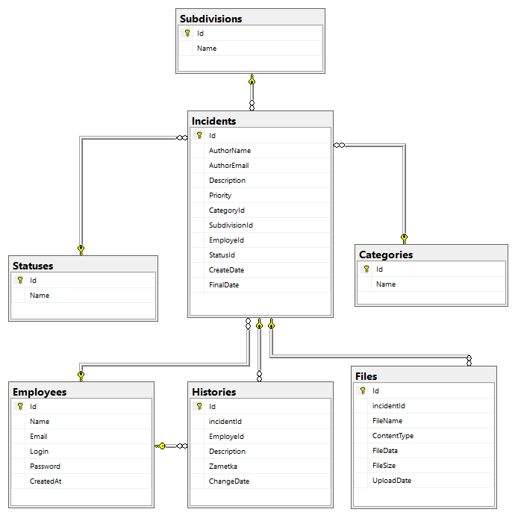
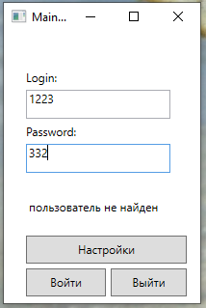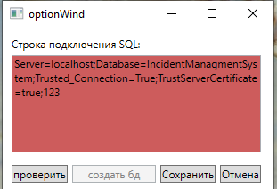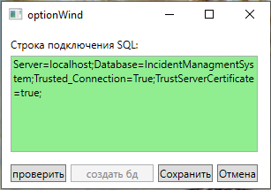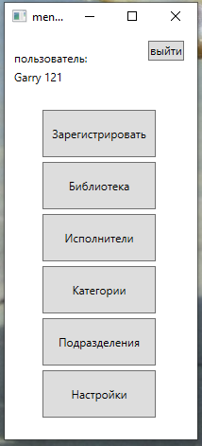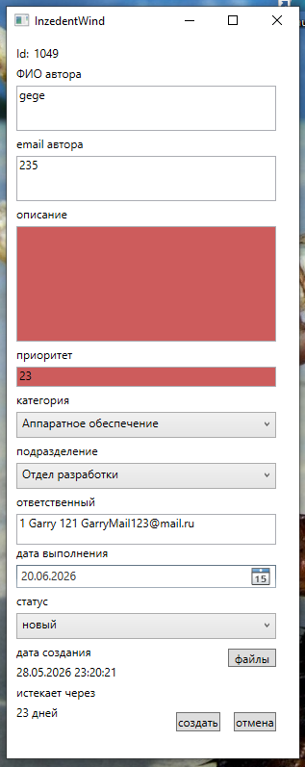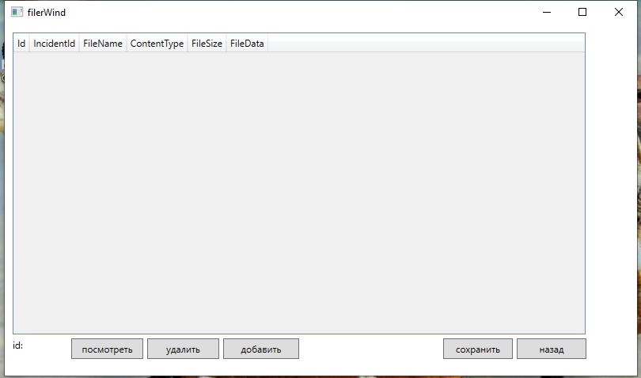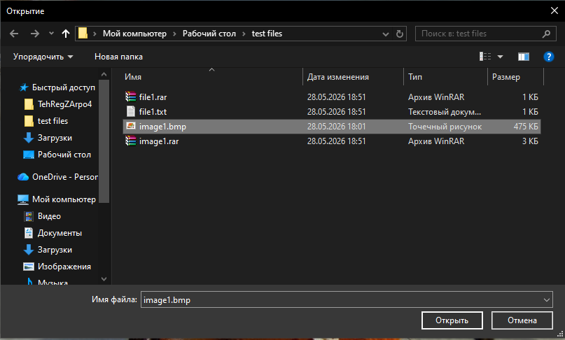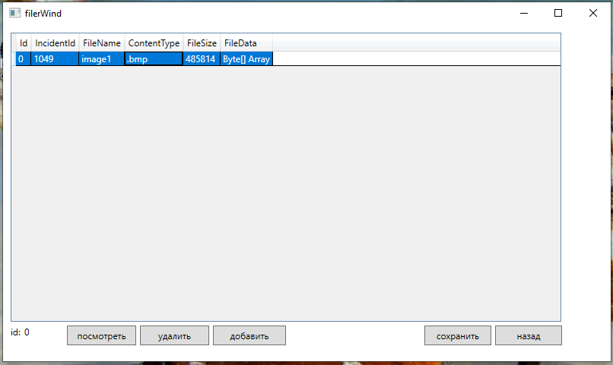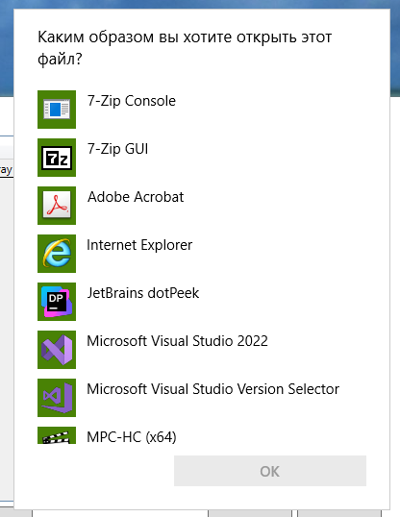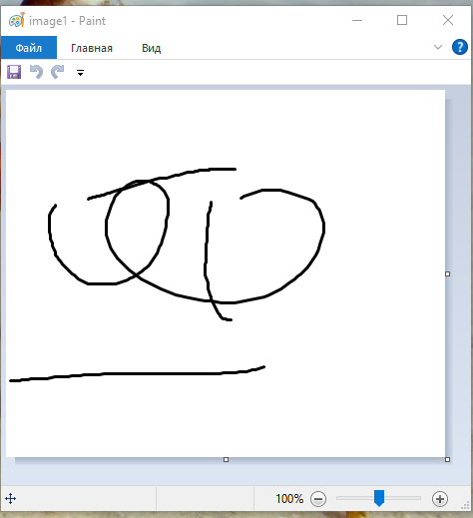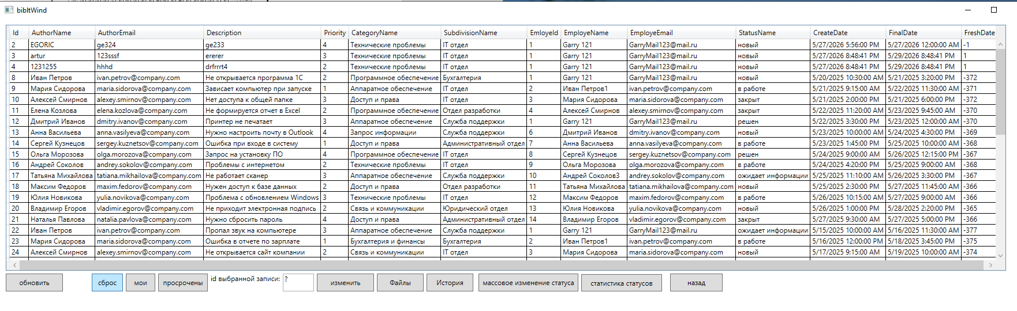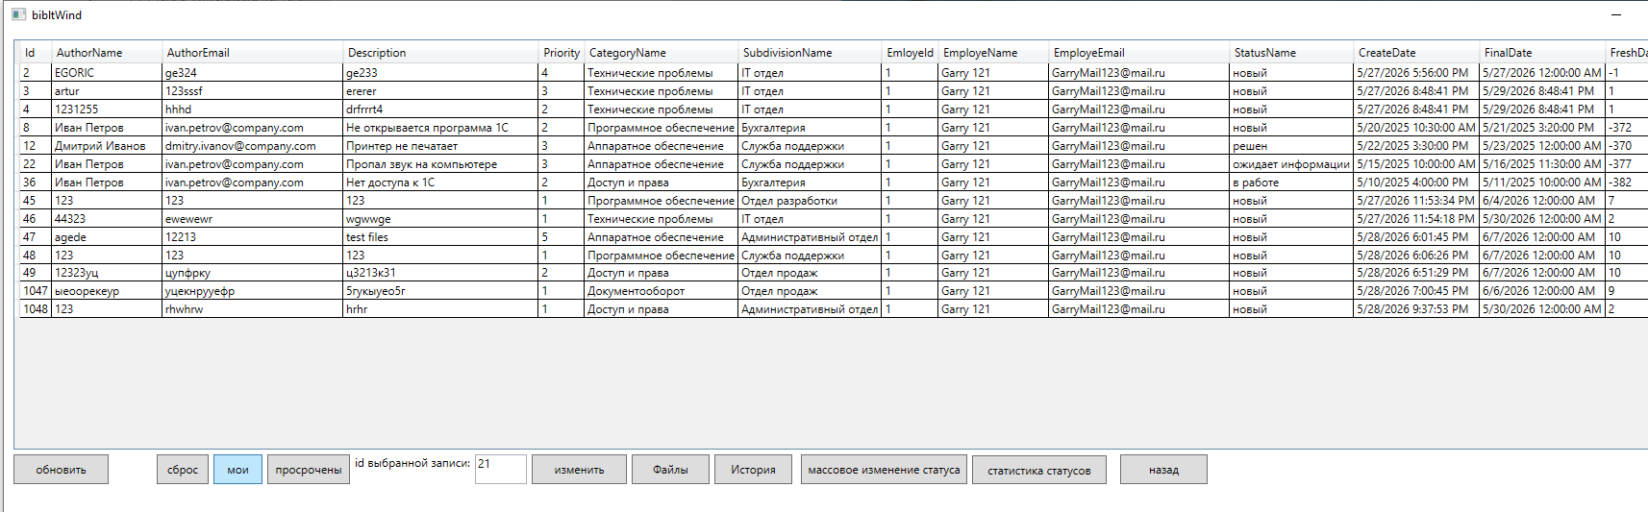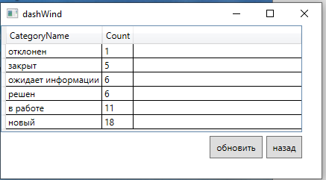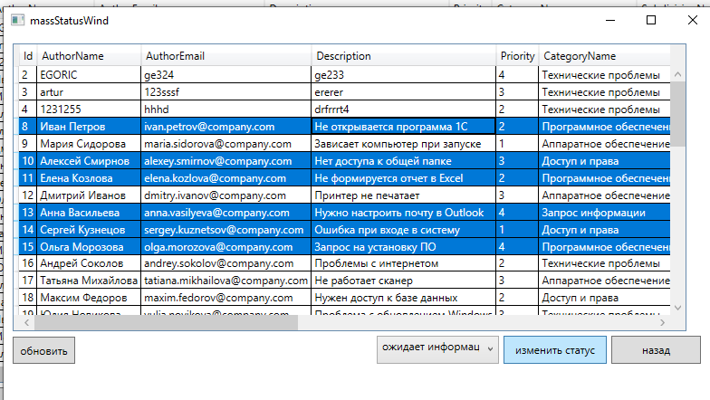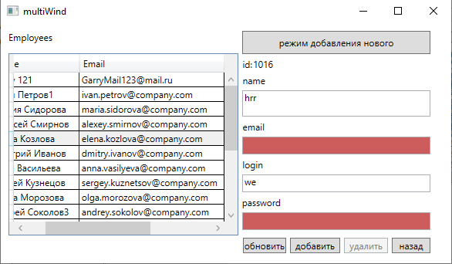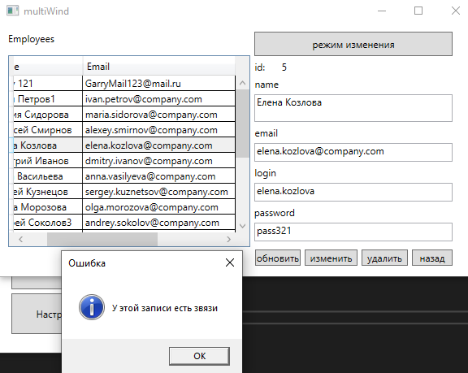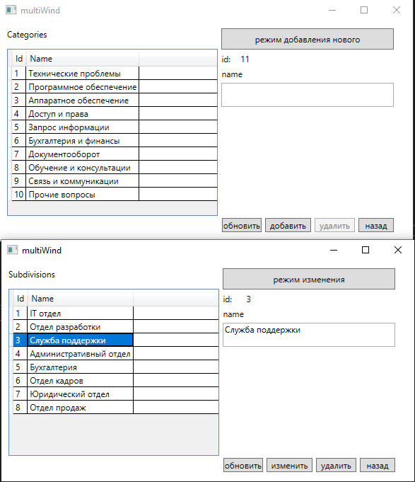

АТТЕСТАЦИОННЫЙ ЛИСТ
по учебной практике

Студент, _Захаров А.А. РПО 4_, во время прохождения учебной
(фамилия, инициалы, группа)
практики ПМ.03 Осуществление интеграции программных модулей
проявил следующий уровень
(наименование МДК)

Профессиональных компетенций:
Код |  | Наименование компетенции | Оценка  (по 5-балльной системе)
ПК  2.1. |  | Разрабатывать требования к программным модулям на основе анализа проектной и технической документации на предмет взаимодействия компонент.
ПК  2.2. |  | Выполнять интеграцию модулей в программное обеспечение.
ПК  2.3. |  | Выполнять отладку программного модуля с использованием специализированных программных средств.
ПК  2.4. |  | Осуществлять разработку тестовых наборов и тестовых сценариев для программного обеспечения.
ПК 2.5. | Производить инспектирование компонент программного обеспечения на предмет соответствия стандартам кодирования.

Общий компетенций:
Код | Наименование компетенции | Оценка  (по 5-балльной системе)
ОК01. | Выбирать способы решения задач профессиональной деятельности, применительно к различным контекстам
ОК02. | Осуществлять поиск, анализ и интерпретацию информации, необходимой для выполнения задач профессиональной деятельности.
ОК03. | Планировать и реализовывать собственное профессиональное и личностное развитие.
ОК04. | Планировать и реализовывать собственное профессиональное и личностное развитие.
ОК05 | Планировать и реализовывать собственное профессиональное и личностное развитие.
ОК06. | Проявлять гражданско-патриотическую позицию, демонстрировать осознанное поведение на основе традиционных общечеловеческих ценностей
ОК07. | Содействовать сохранению окружающей среды, ресурсосбережению, эффективно действовать в чрезвычайных ситуациях.
ОК08. | Использовать средства физической культуры для сохранения и укрепления здоровья в процессе профессиональной деятельности и поддержания необходимого уровня физической подготовленности
ОК09. | Использовать информационные технологии в профессиональной деятельности.
ОК10. | Пользоваться профессиональной документацией на государственном и иностранном языках

Руководить учебной практики _________________________/_________________________/

